# **选刊投稿**

### 基本常识

#### 论文引用量

论文引用量指的是某篇论文被其他学术资料引用的次数。一般来说，引用量比较高的文章往往质量比较好或者收到大家认可，一些领域内的开山之作往往会被该领域后续的文章反复引用。同时某个作者他所有的文章的引用量之后也在某些时候被看作他个人学术成就的证明，比如AI的大牛Hinton：

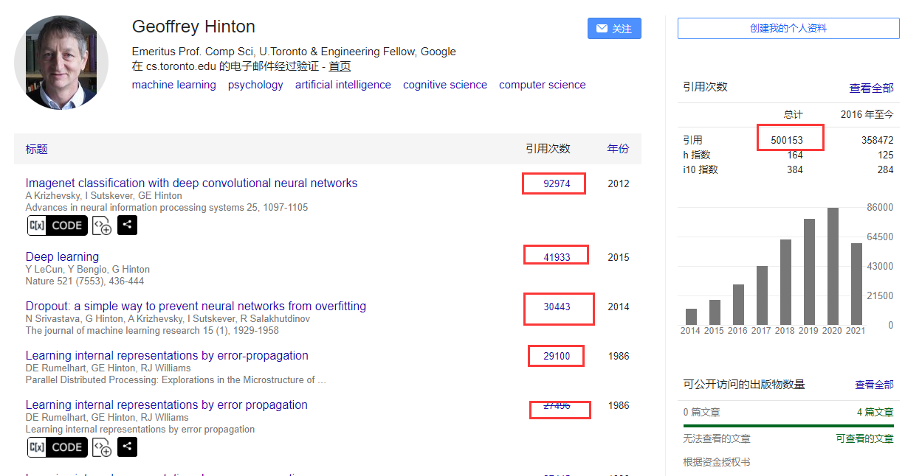

他的个人论文总引用量达到了50万次。一般来说，一篇论文引用量越高，说明该论文在学术界受关注度越高。综述论文的引用量往往会比较高。

#### **影响因子（IF）**

影响因子，即Impact Factor，用来评估一个学术期刊的被引用频率。比如某一年中该刊前两年发表论文在统计当年被引用的总次数C，在过去两年内发表的论文总数为P，则影响因子IF=C／P。相当于该期刊前两年的论文的平均被引用次数。

#### **CiteScore**

CiteScore是根据某一期刊最近4年的被引用的总的次数除以该期刊4年发表的论文数进行计算的，相当于该期刊的最近四年的每篇论文在最近四年的平均被引用次数。CiteScore计算基于Scopus数据，Impact Factor计算基于Web of Science数据，使用的数据不一样，但其实就相当于IF的四年版本。

#### **期刊/期刊论文**

期刊，即Journal，是一种经过同行评审的学术刊物，发表在学术期刊上的文章通常涉及特定的学科。投稿到某一期刊的论文被接收后将发表在这个期刊上面。期刊的审稿周期相对较长，有的甚至可能审稿审一年（比如IEEE ToN等），在审稿周期中，有的期刊会要求作者对论文进行大修、小修。

#### **会议/会议论文**

学术会议是本领域以促进科学发展、学术交流、课题研究等学术性话题为主题展开的会议。学术会议是按照年为周期进行召开的（有的一年，有的N年），而会议论文一定是针对某个学术会议投稿，并且由学术会议的会务组决定是否录用。会议论文被录用后，会议的作者将被邀请参加会议，并讲解自己的论文（有的会议录用文章很多，并不是所有论文的作者都有机会讲，比如NeurIPS，一年收了1000+篇文章）。会议同样也是很好的一个供本领域学者互相交流社交的场所。会议论文审稿周期往往比较短，因为要赶着会议召开的ddl。

#### **acceptance rate**

即接收率，反应一个期刊/会议接受的论文数量除以投递的论文总数的一个百分比，一般来说，接收率越低的会议，会议认可度越高，当接收率在10%左右的会议一般就是该领域的顶会了。

#### **顶级会议（顶会）**

顶级会议一般来说是计算机领域特有的一个概念。计算机领域的研究往往进步迅速，一个好工作很快就能被做出来，而期刊的审稿周期比较长，如果一篇好文章投至期刊，那么可能面对较长的审稿周期，而由于计算机领域的研究更新速度非常快，等到这篇文章被接收了，很可能这篇文章的研究就过时了。因此与其他领域的学者不同，计算机领域的一些顶级学者往往喜欢将自己的好的论文投稿至顶级会议而不是顶级期刊，以避免自己的论文的创新性过时。

#### **SCI**

美国《科学引文索引》（Science Citation Index, 简称 SCI ）于1957 年由美国科学信息研究所（Institute for Scientific Information, 简称 ISI）在美国费城创办，是由美国科学信息研究所(ISI)1961年创办出版的引文数据库。

一般SCI侧重科学前沿理论，审核标准严格，发稿周期也比较长。SCI收录的基本只有期刊，大部分情况下，我们所说的SCI论文都是期刊论文

#### **EI**

《工程索引》（The Engineering Index, 简称EI）是供查阅工程技术领域文献的综合性情报检索刊物。

EI的主要特点是摘录质量较高，文摘直接按字顺排列，索引简便实用。同时要注意EI是收录部分中文刊物的，而SCI好像我没看到收录中文刊物。EI检索与SCI不同的是，收录了大量会议论文集，所以我们一般所说的EI论文都是会议论文。

#### **SCIE**

SCIE，即SCI-Expanded，SCI的扩展版本。现在一般说的SCI其实指的是SCIE。目前SCI收录期刊3600多，而SCIE收录6000多。被SCI收录的文章都被SCIE收录了，但是被SCIE收录的文章并没有全部被SCI收录。可以说SCI是SCIE的子集。

#### **核心期刊**

核心期刊是学术界通过一整套方法，对于期刊质量进行跟踪评价，将期刊进行分类定级，最重要的一级期刊称之为核心期刊。

* 北京大学图书馆“中文核心期刊”，这个的认可度一般最高。
* 南京大学“中文社会科学引文索引（CSSCI）来源期刊”。
* 中国科学院文献情报中心“中国科学引文数据库（CSCD）来源期刊”。
* 中国科学技术信息研究所“中国科技论文统计源期刊”（又称“中国科技核心期刊”）。
* 中国社会科学院文献信息中心“中国人文社会科学核心期刊”。
* 中国人文社会科学学报学会“中国人文社科学报核心期刊”。

### **分区是什么**

#### **JCR分区**

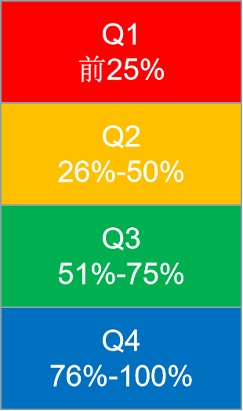

科睿唯安每年出版JCR（《期刊引用报告》，全称Journal Citation Reports）。JCR将收录期刊分为176个不同学科类别，每个学科分类按照期刊的影响因子高低，平均分为4个区：

* 影响因子前25%（含25%）的期刊为Q1区
* 影响因子位于25-50%（含50%）为Q2区
* 影响因子位于50-75%（含75%）为Q3区
* 影响因子位于75%之后的期刊为Q4区

#### **中科院分区**

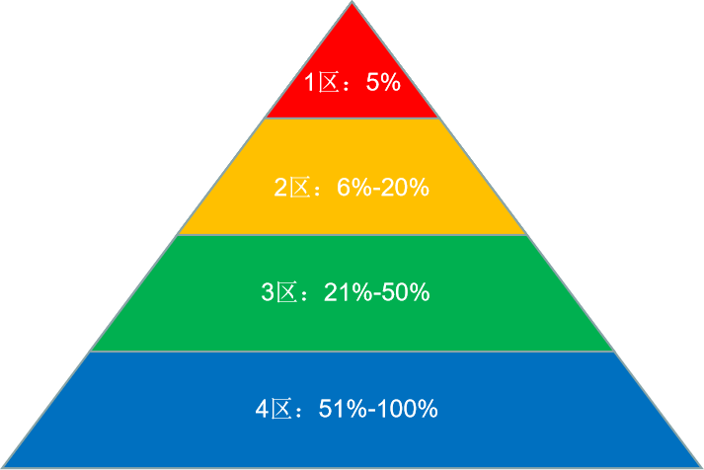

中科院首先将JCR中所有期刊分为数学、物理、化学、生物、地学、天文、工程技术、医学、环境科学、农林科学、社会科学、管理科学及综合性期刊13 大类。然后，将13大类期刊分各自为4 个等级，即4 个区。

按照各类期刊影响因子划分，前5% 为该类1 区、6% ～ 20% 为2 区、21% ～ 50% 为3 区，其余的为4 区。

#### **CCF分区（计算机类）**

我们常说的“CCF-A类会议”，“CCF推荐列表”，“CCF推荐会议”等，都出自《中国计算机学会推荐国际学术会议和期刊目录》（简称《目录》），这是CCF专注于计算机领域而进行的分区。一般来说，我们所说的顶会都是CCF-A级别会议，但是也有不少例外，比如安全顶会NDSS就是个CCF-B。

<https://www.ccf.org.cn/Academic_Evaluation/By_category/>

网站中给出了《目录》的产生方式，以及下载链接。

《目录》根据不同二级学科，按照会议和期刊，各将计算机领域的回所有会议期刊分为了A/B/C三个等级。

### **一些好用的工具分享**

#### **LetPub网站（期刊）**

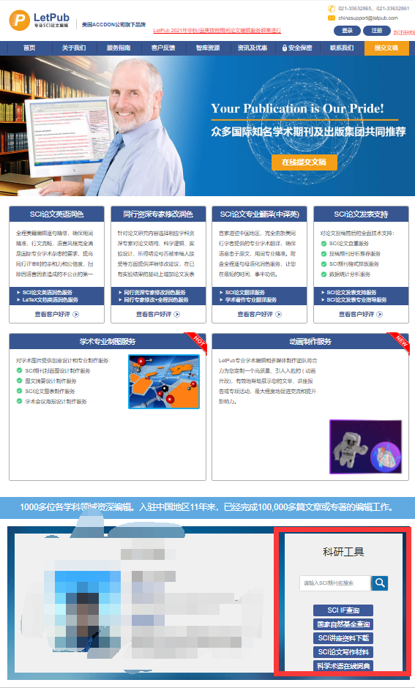

<https://www.letpub.com.cn/>

LetPub网站提供了查询学术期刊的CiteScore，IF等一系列信息的方法，并且提供了一些之前投稿论文作者的投稿经历经验

#### **myhuiban网站（会议）**

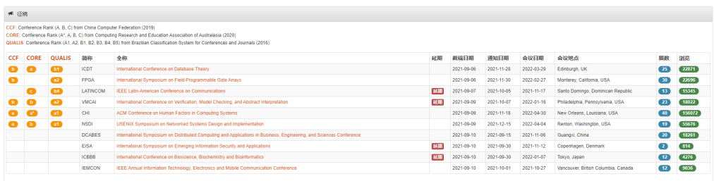

<https://www.myhuiban.com/>

myhuiban网站提供了计算机领域的各种学术会议的信息，截稿日期，开会日期，投稿数量，投稿接收率（acceptance rate）。

#### **IF投与查（小程序）**

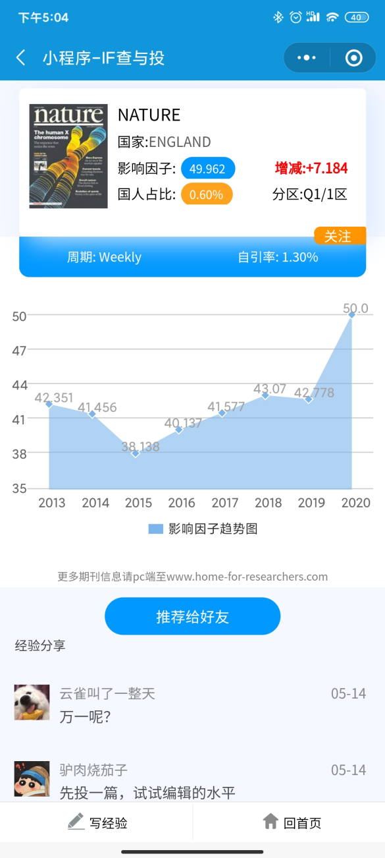

一个微信小程序，提供了各种期刊的影响因子，分区等信息

#### **中科院分区（小程序）**

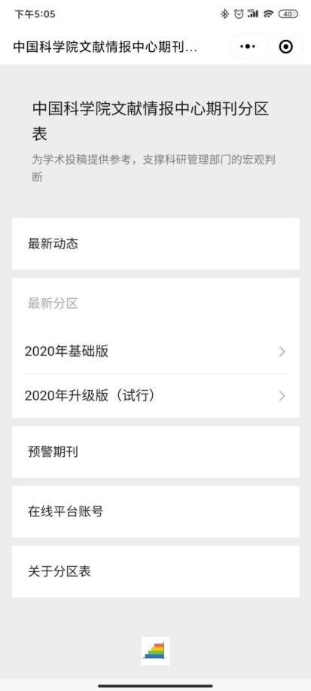

中科院自己出的一个小程序，查询各种期刊的分区。